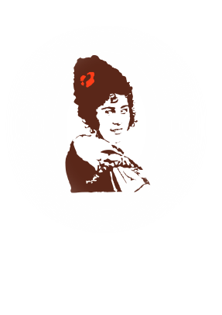
Детская школа искусств
имени М.П. Максаковой

объявляет дополнительный прием учащихся
на 2026-2027 учебный год

Ваш ребенок мечтает играть на музыкальных инструментах? Или любит петь песни?
А может быть, он представляет себя художником?

ТОГДА ПРИХОДИТЕ К НАМ!!!

Набор ведется по следующим направлениям:

- Фортепиано
- Скрипка
- Виолончель
- Вокал
- Аккордеон
- Казахская домбра
- Баян
- Балалайка
- Домра
- Тромбон
- Кларнет
- Труба
- Саксофон
- Туба
- Валторна
- Изобразительное искусство

- группы раннего эстетического развития (с 4-5 лет)
- группы обучения художественному творчеству или подготовки к поступлению в профильные учебные заведения (с 13 лет)
- подготовительные отделения:
музыкальное (с 5-6 лет) и художественное (с 5-9 лет)

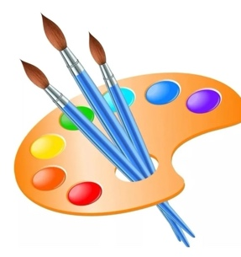
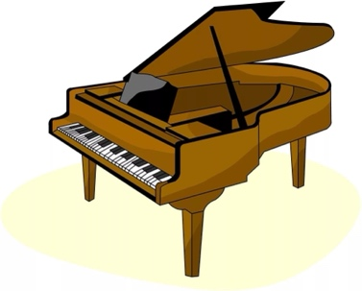
Искусство – это загадка,
давайте разгадаем её вместе!!!

Адрес: ул. Ю. Селенского, д.15 «А», тел. 25-64-95
документы для приема на сайте: astra-dshi3.ru (поступающим)

